Manuál pro sběr dat a aktualizaci databáze

Ministerstvo práce a sociální věcí ČR, 2025
Systémový projekt: Standardizace procesu
zabezpečení náhradní rodinné péče o děti
Metodický dokument byl zpracovaný v rámci realizace projektu Ministerstva práce a sociálních věcí České republiky s názvem „Standardizace procesu zabezpečení náhradní rodinné péče o děti“, reg. č. CZ.03.02.02/00/22_004/0000210 spolufinancovaného z Evropského sociálního fondu plus a státního rozpočtu. Předmětem projektu bylo zefektivnění a zjednodušení procesu zabezpečení náhradní rodinné péče pro ohrožené děti. Projekt byl realizovaný v období od listopadu 2022 do prosince 2025.
V rámci projektu byly vytvořeny tyto seznamy: Seznam osob, které mohou vykonávat PPPD, Seznam osob, které jsou zařazeny do evidence žadatelů o zprostředkování pěstounské péče a Seznam dětí, kterým je potřeba zprostředkovat NRP.
Seznam osob, které mohou vykonávat PPPD a Seznam osob, které jsou zařazeny do evidence žadatelů o zprostředkování pěstounské péče jsou sdílené. Využívají je všechny krajské úřady, kdy mají k dispozici svou krajskou verzi, která se přepisuje do jednotné celorepublikové evidence. Seznam osob, které mohou vykonávat PPPD je v některých krajích (v 10 krajích) nasdílen i ORP v daném kraji.
Seznam dětí, kterým je potřeba zprostředkovat NRP sdílený není. Slouží pro jednotlivé krajské úřady pro evidenci a práci s dětmi, kterým je potřeba zprostředkovat NRP. Seznam využívá 8 krajských úřadů, zbylých 6 krajských úřadů má k dispozici své vlastí evidence.
Tento dokument obsahuje přehled manuálů k používání výše zmíněných sdílených seznamů. Manuály slouží k práci se sdílenými seznamy, k vyhledávání vhodných žadatelů o pěstounskou péči či osob, které mohou vykonávat PPPD, k jejich aktualizaci a dalšímu uživatelsky přívětivému používání. Tyto dokumenty nejsou souhrnně zpracovány do jediného materiálu, zároveň jsou pracovníkům krajských úřadů k dispozici na sdíleném disku MPSV na OneDrive ve složce: ČR_evidence NRP, Pracovní postupy. Pro seznam dětí, kterým je potřeba zprostředkovat NRP manuál zpracován není, při vyplňování seznamu dětí postupují pracovníci intuitivně a v každém sloupci mají k dispozici s nápovědu, která upřesňuje doplňovaný údaj.
Přehled manuálů:
Praktický návod „Deset kroků pro vyhledávání žadatelů o pěstounskou péči pro konkrétní dítě“,
který popisuje postup při filtrování údajů v seznamu žadatelů. Uvádí doporučené pořadí práce s filtry, nastavení podle klíčových charakteristik dítěte (např. pohlaví, sourozenci, zdravotní stav, etnicita) i doporučení k následné kontrole poznámek či doplňujících informací.
Manuál pro sběr dat a aktualizaci databáze osob, které mohou vykonávat pěstounskou péči na přechodnou dobu,
který vysvětluje způsob přístupu ke sdíleným seznamům prostřednictvím služby Microsoft OneDrive, postup přihlášení (včetně práce s ověřovacím kódem), zásady bezpečného nakládání s daty a pravidla pro správu seznamu přechodných pěstounů na úrovni ORP/ÚMČ i KÚ.
Dokument dále podrobně popisuje základní práce s tabulkami – filtrování, rušení filtrů, práci s jednotlivými sloupci a orientaci v údajích. Součástí je také část věnovaná obvyklým problémům se sdílenými seznamy a doporučeným postupům jejich řešení, včetně kontaktů na osoby z MPSV, které poskytují metodickou podporu.
Videonávod k vyhledávání osob, které jsou zařazeny do evidence žadatelů o zprostředkování pěstounské péče,
který ukazuje celkový proces na praktickém příkladu – od nastavení základních filtrů až po finální výběr vhodných žadatelů a možnosti uložení nebo tisku výsledků.

Příloha č. 1
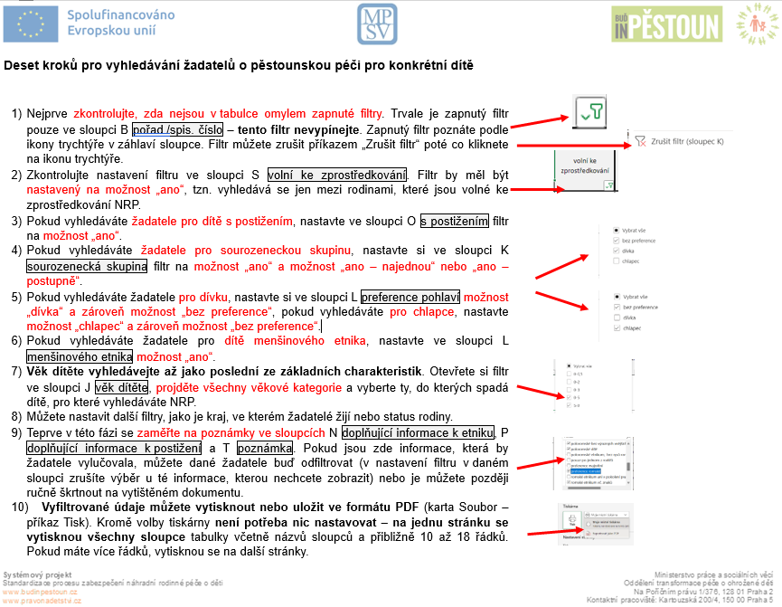

Příloha č. 2
